Elektronický biolokator
Proutkaření je známy ako staroveký spôsobe stanovenia podzemnej vody, rudných a ropných ložísk pomocou vínnej révy alebo takzvaný "proutkaření". K dispozícii je hypotéza mechanizmu tohto javu, podľa ktorého tečúcej vody alebo rudy meniť elektrické polia zemného telesa a tým aj vplyv na hybridný "prijímač" - človek s tyčou v ruke. Opísané elektronické zariadenie je citlivý indikátor citlivý na elektrické pole, ktoré môže byť zvýšená tým určenie výskytu alebo prítomnosť podzemné vody skryté vedenie v stenách budov.
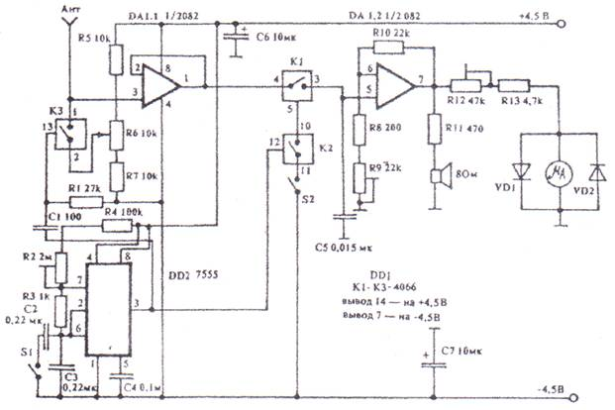
Systém elektronickej biolokatora. Tento výrobok je vyrobený na základe dvoch operačných zosilňovačov a troch elektronických spínačov možné napájať z dvojitých zásob. S výstupom prvého zosilňovača, ktorá je zahrnutá ako sledovač napätie s vysokou vstupnou impedanciou, pripojené teleskopické antény. Jeho potenciál vzhľadom k zemi, závisí na parametroch elektrického poľa. "Chytil" anténa kladné a záporné náboje meniť napätie na výstupe prvého zosilňovača, ktorý prostredníctvom kľúča K1 je privádzaný na druhý vstup zosilňovača s nastaviteľným ziskom. Dva ďalšie kľúčové - K2 a K3 - pracujú v čase s početnosťou, ktorá generuje flip-flop na integrálne časovač DA2 kľúča K3 je pripojený k anténe pripojené k potenciometra R6, napätie na kondenzátore C3 a výstupným kľúče riadiace je približne rovná algebraickým súčtom antény napätie a to, čo je dané potenciometrom R6. Na druhej strane, vzhľadom k prvej anténny zosilňovač citlivosti závisí na frekvencii, s ktorou je kapacitný C2 vypúšťanej pomocou spínača nakrátko. Frekvencia multivibrátora sa môže meniť potenciometra R1 a spínač S2, čím reguláciu dosahu vo vysokej citlivosti prístroja. Celková citlivosť elektronických zvyšuje biolokatora a uzavretá poloha spínač S2. Miesto označené na grafe a DA1.1 DA1.2 zosilňovačov je možné použiť ľubovoľné operačné zosilňovače s nízkym vstupným prúdom. Z domáceho čipu Operačné zosilňovače vhodného K140UD8, K140UD13, K140UD18, K140UD22, K544UD1. Najužitočnejší v tejto schéme, dvojkanálový operačný zosilňovač typu K574UD2A, B. Avšak, pri výmene zosilňovača je potrebné použiť zodpovedajúci korekčný obvod, rovnako ako zmeniť plán napájania. Integrálne DD1 (4066), systém obsahuje štyri analógové prepínače, z ktorých tri sú používané v obvode. Od domáceho čipu nahradiť najvhodnejší typ obojsmerné spínača KR1561KTZ. Namiesto integrálne časovača DD2 (7555), môžete použiť domáce analógové K1006VI1. Meracia hlava je určená pre prúd 50-500 mA. Diódy VD1, VD2 - akýkoľvek germánium.
Referencie: 1 C "Amatérske Radio - K" br 2,1989, ďalej len "Rádio, TV aktivita, elektronika" 8/89.
http://patlah.ru/etm/etm-21/mag-pribori/biolokator/biolokator.htm

BioLokator II
